COFICERT CONFIRME LE MAINTIEN DE
LA CERTIFICATION AML 30000 DE LA BIAT

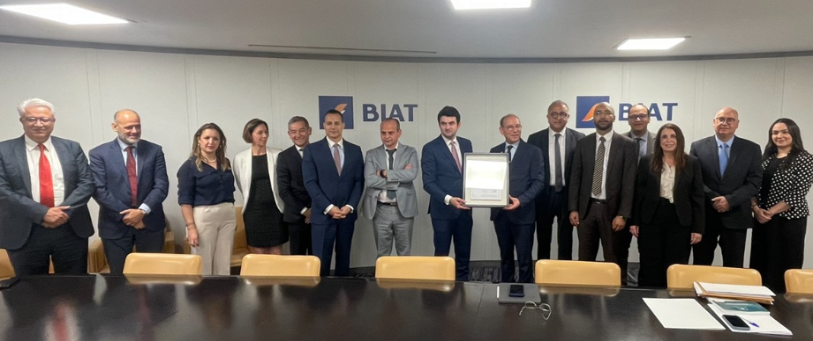

Tunis, le 25 juillet 2024,

COFICERT annonce en faveur de la BIAT, le maintien de la certification AML 30000, norme internationale dédiée à la lutte contre le blanchiment d’argent, le financement du terrorisme et la prolifération des armes de destruction massive (LBA/FTP).

Délivrée par l’organisme de certification COFICERT suite à l’évaluation de son système LBA/FTP, le maintien de la certification AML 30000 atteste de la conformité continue de la BIAT aux exigences en matière de maîtrise et de gestion des risques LBA/FTP. La Norme est diffusée et régulée par l’IGSF.

Cette reconduction, pour un second cycle consécutif, intervient dans le prolongement du premier certificat AML 30000 reçu par la BIAT en 2019 et s’inscrit dans la continuité de la stratégie de la banque de consolider ses dispositifs en matière LBA/FTP et leur effectivité. Ce projet de certification continue, permet de conforter les parties prenantes de la banque à l’échelle internationale, et en particulier les correspondants bancaires, quant à la capacité de la BIAT à lutter durablement contre les risques de criminalité financière inhérents à son activité.

A l’occasion d’une cérémonie organisée au siège de la banque, Monsieur Elyes Jebir, Directeur Général de la BIAT, a reçu le certificat AML 30000 de la part d’une délégation de COFICERT France, conduite par Messieurs Souheil Skander et Cristian Mocanu. Ce certificat témoigne de l’existence d’un dispositif efficace en matière de lutte contre le blanchiment d’argent et le financement du terrorisme, conformément aux exigences internationales.
Dans un environnement en constante évolution, la norme AML 30000 constitue un indicateur concret pour les opérateurs économiques et financiers en quête de repères fiables et indépendants en matière LBA/FTP. L'adoption de la norme AML 30000 contribue au processus de valorisation et d’amélioration de l’attractivité de la BIAT, en tant qu’établissement financier au diapason des standards de conformités internationaux les plus strictes. Une certification venant attester que la banque déploie des efforts substantiels pour garantir l'intégrité du système financier, ainsi que son engagement résolu à combattre activement la criminalité financière.

À propos de :

BIAT
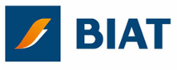 | Créée en 1976, la BIAT – Banque internationale arabe de Tunisie est aujourd'hui la première banque en Tunisie et se classe au premier rang sur de nombreux indicateurs.  La BIAT – banque universelle, a développé toutes les activités de banque et constitue un groupe bancaire avec ses filiales dans les domaines de l’assurance, de la gestion d’actifs, du capital-investissement ou de l’intermédiation boursière.  Cotée à la Bourse de Tunis, la BIAT est une entreprise à capitaux privés tunisiens.
Norme AML 30000
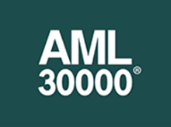 | La norme AML 30000 (AML pour Anti-Money Laundering – indice 30000) est la norme internationale dédiée à la lutte contre le blanchiment d’argent, le financement du terrorisme et la prolifération des armes de destruction massive (LBA/FTP) destinée aux institutions financières et à certaines entreprises et professions non financières, désignées comme « les personnes assujetties » par le GAFI. La certification à la norme AML 30000 vise à se prémunir et à rassurer les différentes parties prenantes contre les risques de blanchiment d’argent et de financement du terrorisme. La norme est régie à l’échelle internationale par l’IGSF (International Group for Sustainable Finance).
IGFS
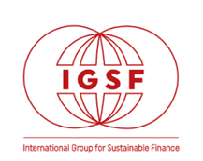 | L’IGSF (International Group for Sustainable Finance) est une ONG à but non lucratif, basée au Luxembourg, dont les activités ont pour objectif de canaliser et d’organiser les efforts internationaux en matière de normalisation financière et extra-financière.  L’IGSF, en tant qu’entité de normalisation, œuvre principalement sur deux volets : d’une part, l’organisation technique des normes en matière de gouvernance financière et extra-financière et, d’autre part, la diffusion des normes et des bonnes pratiques en général. Les thématiques couvertes au sein de l’IGSF traitent notamment des enjeux en matière de gouvernance financière, de lutte contre la criminalité financière ou encore de responsabilité sociétale des entreprises ou organisations de tout type.
COFICERT
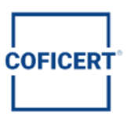 | COFICERT est un organisme de certification français, spécialisé dans les certifications financières et extra-financières, intervenant dans plus de 40 pays. COFICERT opère historiquement avec, et aux côtés, des organismes de certification et de normalisation internationaux. L’organisme rassemble des experts qualifiés en matière de gouvernance, de lutte contre la criminalité financière et de finance durable. L’activité de COFICERT couvre les thématiques suivantes : La solidité et la performance financière (MSI 20000), la responsabilité sociétale des entreprises (ESG 1000), la lutte contre le blanchiment d’argent et le financement du terrorisme (AML 30000), la gouvernance des organisations (ISO 37000) et la lutte contre la corruption (ISO 37001).

